附件4：

**培训班交通路线图**

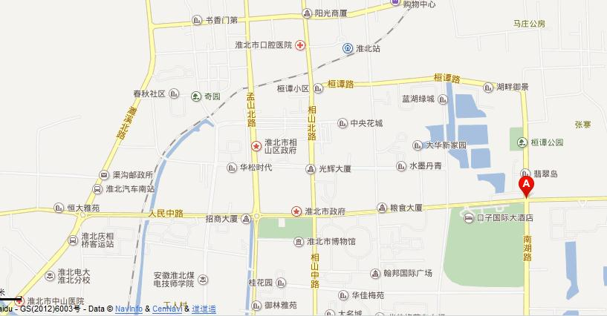

注：图中红色A位置代表酒店

地址：安徽省淮北市曼哈顿国际酒店(淮北市相山区人民路与南湖路交叉口，口子国际酒店东50米)。

1、淮北市火车站：乘出租至曼哈顿国际酒店大约5元；

2、淮北市汽车站：乘出租至曼哈顿国际酒店大约6元；

3、徐州火车站：离淮北60公里，大约1个小时车程。徐州火车站出站向南200米是徐州汽车站，每20分钟一趟长途汽车发往淮北汽车站；

4、徐州高铁站：离淮北70公里，大约1个小时车程。淮北市长途汽车站与徐州高铁客运汽车站发车时间：

淮北发车时间为7:00、8:00、9：30、11:00、13:00、14:00、15:00、16:00；

徐州高铁站发车时间为9:00、10:00、11:00、12:00、13:00、14:00、15:30、16:30。